Как выглядит мой конфиг на скриншотах

Показ пинга серверов на экране логина перед входом в игру
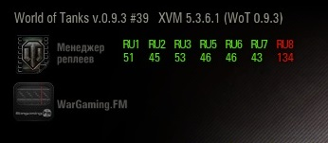

Выбор № сервера в ангаре и показ пинга серверов в ангаре
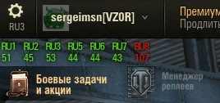

Показ статистики - рейтинг игроков при загрузке в бой.
Возле Ника игрока - название клана в котором он состоит. Отображение клановых иконок.
1-я цифра – кол-во боёв игрока (общ)
2-я цифра – КПД игрока общий (РЭ)
3-я цифра – процент побед (общ)
4-я цифра – кол-во боёв на тек. Танке
5-я цифра – процент побед на тек. Танке

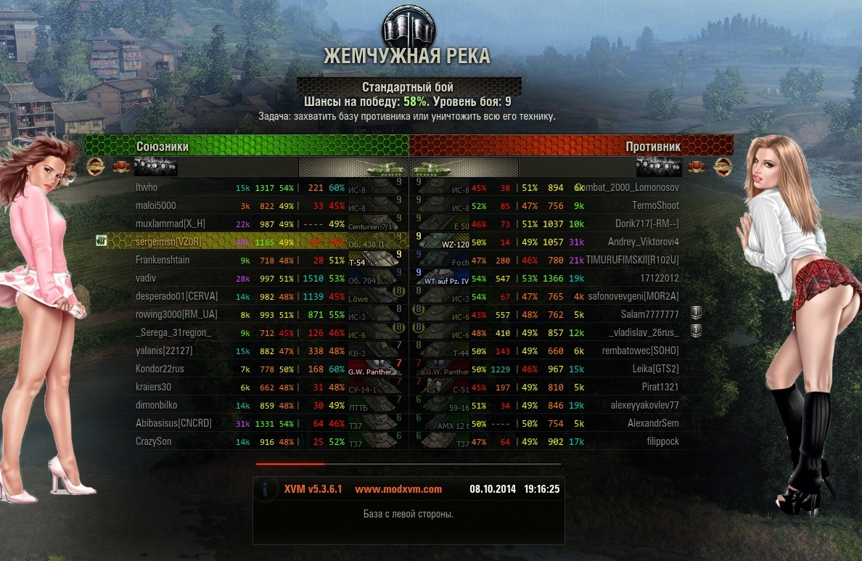

Показ статистики - рейтинг игроков по нажатию Tab в бою.
Возле Ника игрока - название клана(в квадратных скобках) в котором он состоит. Отображение клановых иконок.
1-я цифра – кол-во боёв игрока (общ)
2-я цифра – КПД игрока общий (РЭ)
3-я цифра – процент побед (общ)
4-я цифра – кол-во боёв на тек. Танке
5-я цифра – процент побед на тек. танке
Вверху- шанс на победу общий, правее шанс на победу для живых, мах уровень танка в текущем бою .

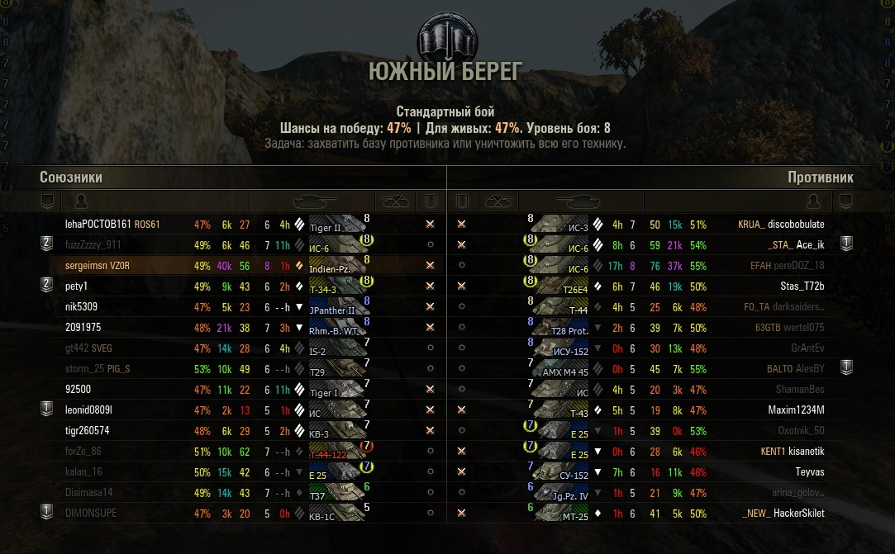

Настройки маркеров для живых по нажатию Alt - от "краба" (он же - рак, олень, нуб) до "мастера".

Заменил иконку "краба" (он же - рак, олень, нуб) в рейтинге игрока по нажатию Alt - на такую.
"краб" (он же - рак, олень, нуб)
(вверху экрана)
- это ФПС, пинг, дата и время, таймер отсчета боя, Чтобы у вас отображалось так же, как у меня на скриншотах в конфиге, то у вас должно быть так в настройках графики в игре: Широкоформатный режим 16: 9 и Разрешение экрана 1920 на 1080 (Full HD)

hitLog - Лог попаданий (счетчик своих попаданий)..

до первого дамага
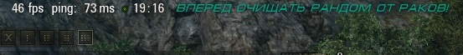

С дамагом
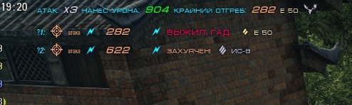

Показ в логе попаданий оставшегося ХП у противников по нажатию Alt.
Уничтоженные враги и вражеское HP обновляется только, когда маркеры становятся видимыми
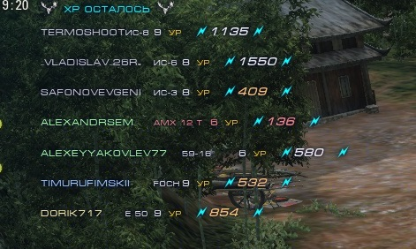

Как отображаются разные виды урона в бою.
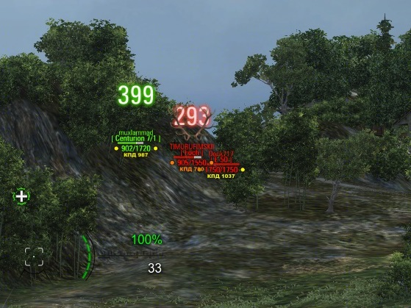
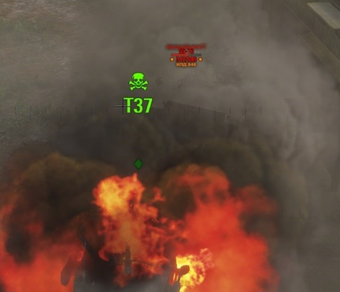
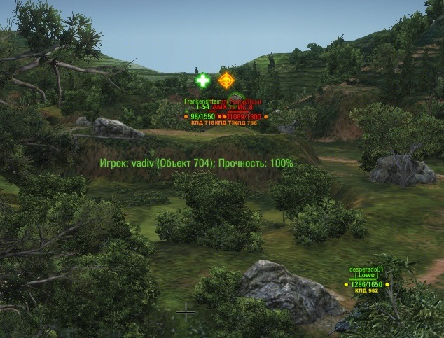

Миникарта.
Автоматическая отрисовка окружностей обзора для каждого танка игрока на миникарте.

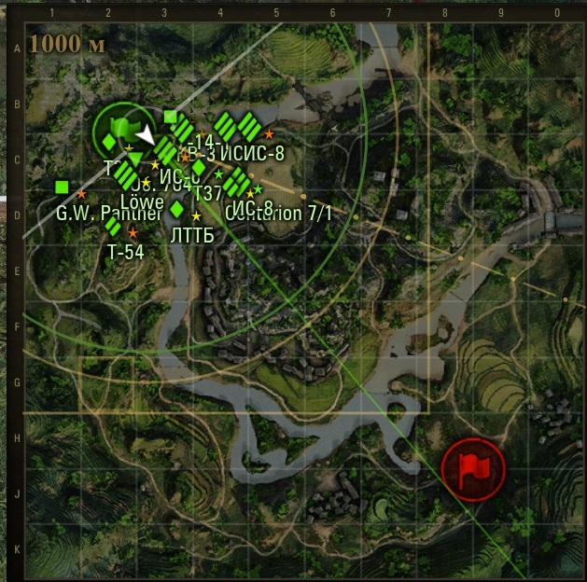

Режим боковых панелей в игре
- первые уши в игре.

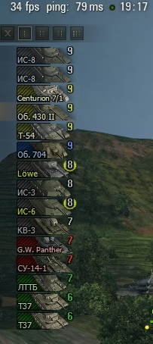

- вторые уши в игре. Показывается количество ХП на текущем танке и количество фрагов

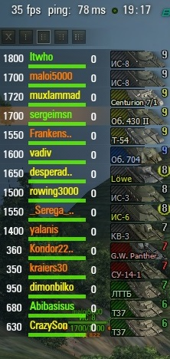
третьи уши в игре. Показывается количество боёв на текущем танке и процент побед на нём

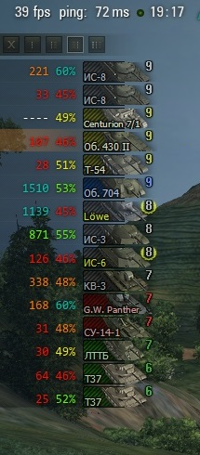
Большие «уши» в игре
Цифры слева направо
1-я цифра – кол-во боёв игрока (общ)
2-я цифра – КПД игрока общий (четырёхзначный РЭ)
3-я цифра – процент побед (общ)
4-я цифра - КПД игрока общий (двухзначный WN-8) в квадратных скобках
5-я цифра – кол-во боёв на тек. Танке
6-я цифра – процент побед на тек. Танке

Иконки клановые здесь отключены

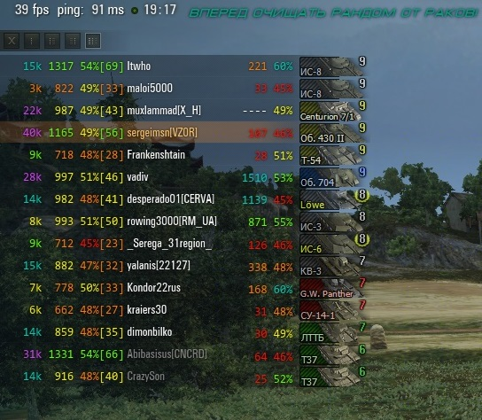

Модифицированная полоса захвата базы.
Отображение количества захватчиков и ориентировочного времени до окончания захвата с учётом текущей скорости

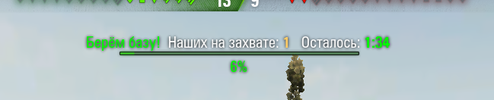

Отображение классности, не сбитой звезды, кол-ва боёв на танке, %побед на танке, кол-во отметок на стволе танка, уровня танка и уровень боёв для этого танка в дереве исследований

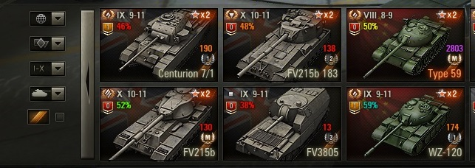

Дерево исследований

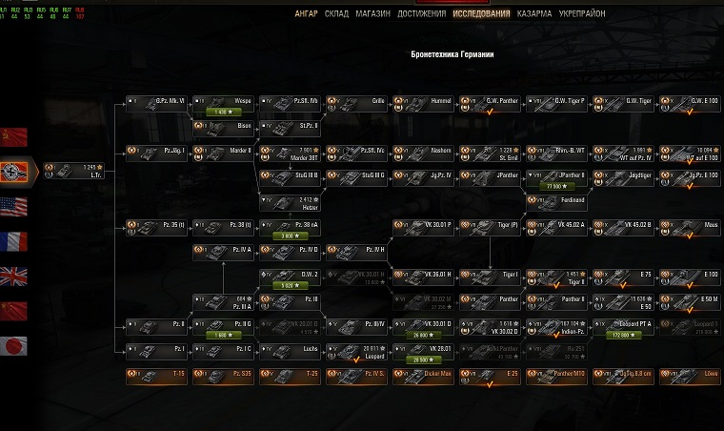

Подсчёт чистого дохода в окне после боя

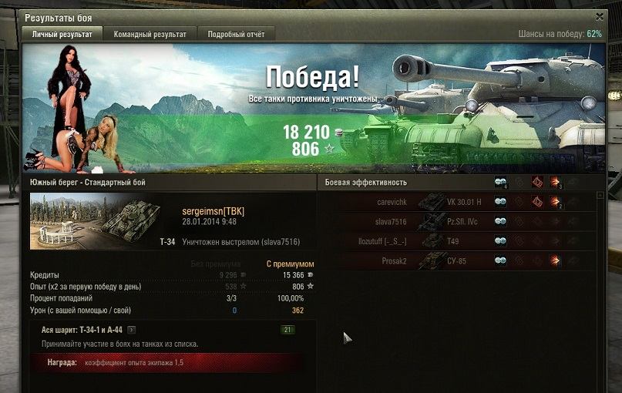

Расширенная статистика игрока (общая и на отдельном танке) в окне достижений

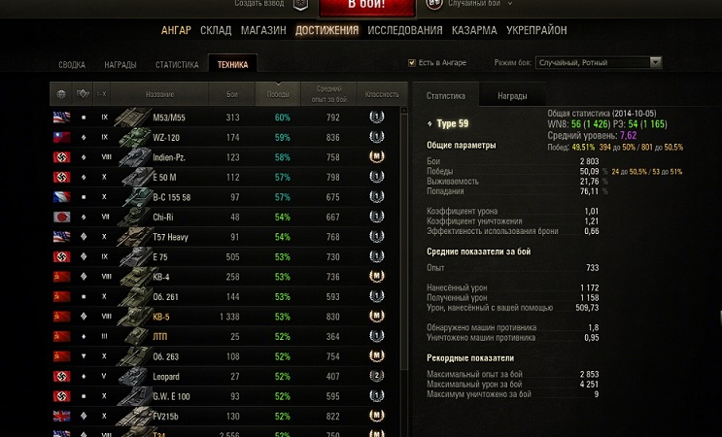

Статистика в окне набора рот и часы в ангаре

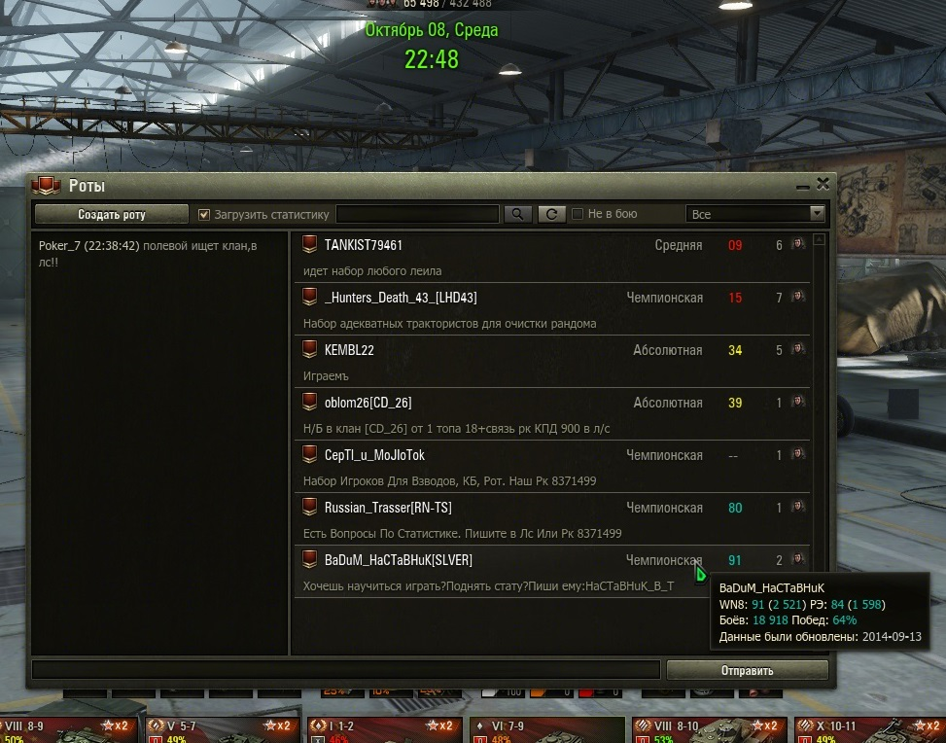

Маркеры над танками, обычные и расширенные по Alt
